**Felhasználói dokumentum**

**Feladat:**

Egy olyan weboldalt hoztunk létre, ami segít a koktélok, mind alkoholos mind az alkoholmentes elkészítésében. Valamint olvashat arról, hogy a történelem folyamán hogyan fejlődött a koktél ipar

**Futtatási környezet:**

Mivel egy weboldalról beszélünk, így bármelyik böngészőben elérhetjük.

**Hogyan kell futtatni:**

A böngészőben a [www.sipster.hu](http://www.sipster.hu) linket kell beírnia a felhasználónak.

**Főoldal:**

Amikor megnyitja, az oldalt akkor a főoldalon találja magát. Innen a navigációs sávban elhelyezkedő menüpontokra kattintva tud a felhasználó tovább menni a különböző aloldalakra.

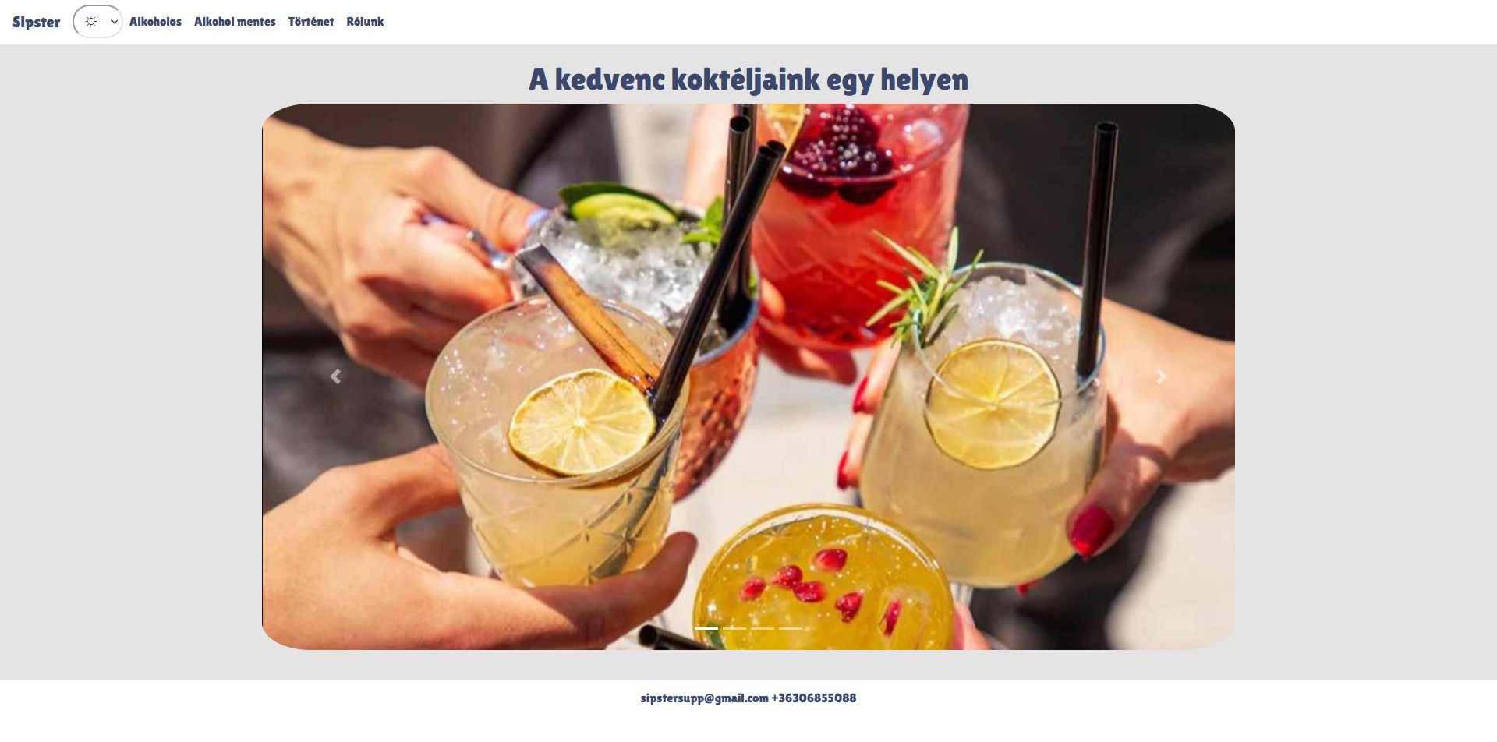

**Sötét-világos mód:**

A „Sipster” felirat mellett a mód váltó gombot látja a felhasználó, ami lehetővé teszi, hogy váltson sötét és világos nézet között, ez a funkció az összes többi oldalon elérhető.

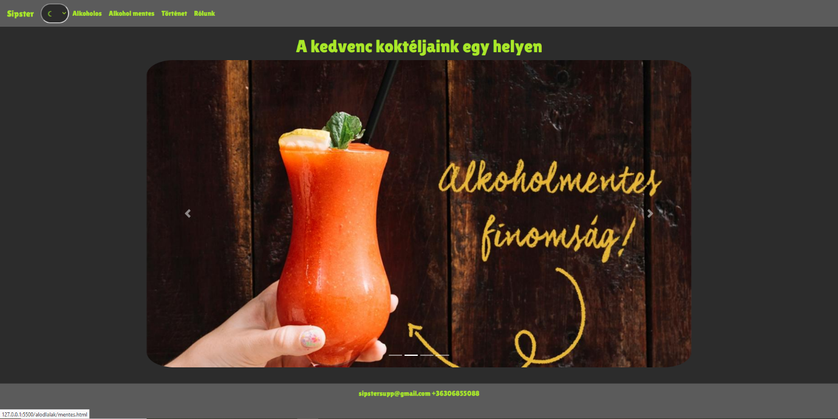

**Alkoholos oldal:**

Ha az „alkoholos” menüpontra kattint, akkor szembe kerül egy alert-tel, ami megkérdezi, hogy elmúlt e 18 éves, amennyiben nem töltötte még be a szükséges életkort átviszi a felhasználót a minimax.hu-ra, ha viszont elmúlt, akkor átviszi az oldal egyik fő funkciójához. Az alkoholos oldalra.

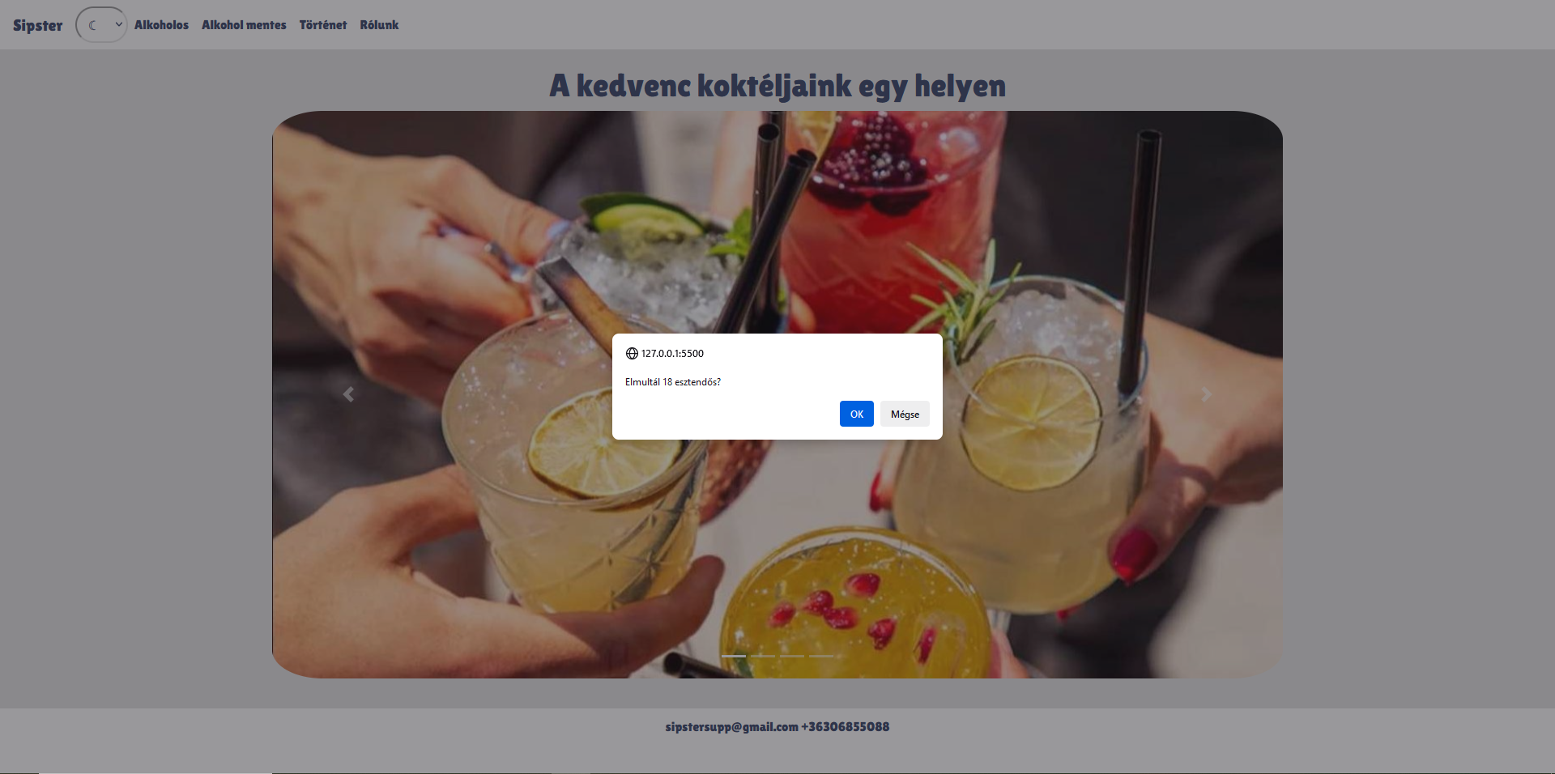

Megtudja tekinteni a felsorolt koktélokat valamint az azokhoz szükséges recepteket. Mindegyik koktél egy kártyában van elhelyezve. A kártyákban elhelyeztünk 1 képet az adott koktélról, a hozzávalókat felsoroltuk, illetve azt hogy 1 adaghoz mennyire van szükség az adott alapanyagból. És végül elhelyeztünk egy adagszabályzó elemet ahol tetszés szerint tudjuk növelni vagy csökkenteni azt, hogy hány adagot akar a felhasználó csinálni az adott italból.

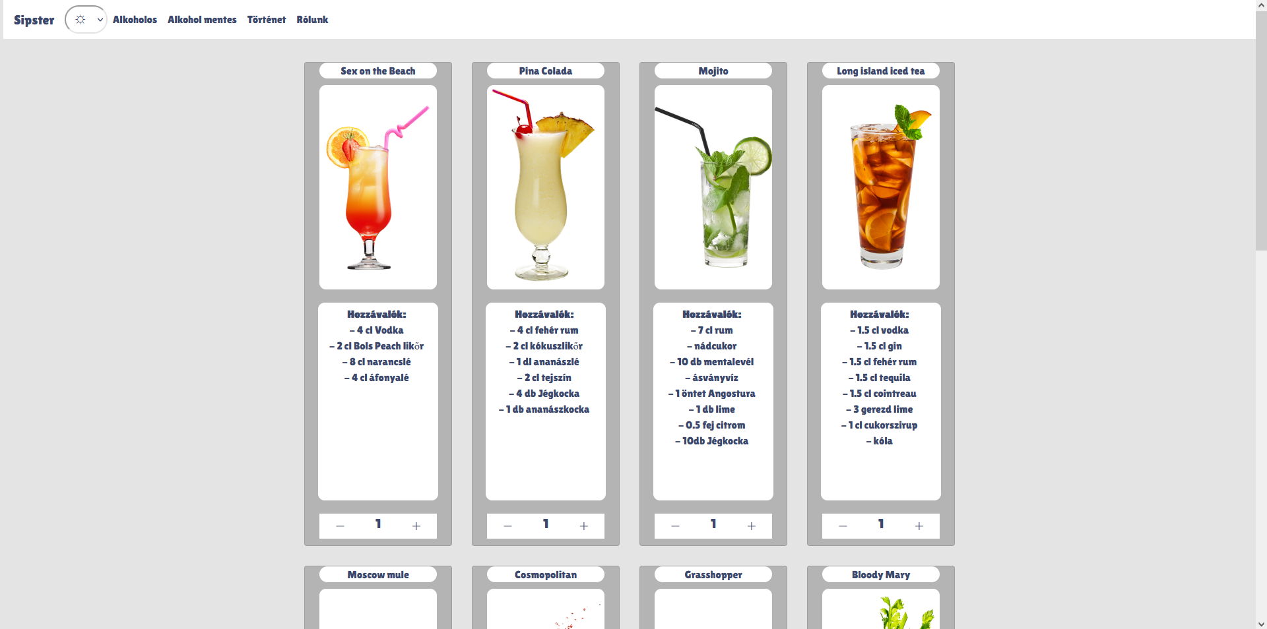

**Alkoholmentes oldal:**

Az alkoholmentes oldal funkcióiban és felhasználásában megegyezik az alkoholos oldallal. Tartalmában viszont eltér, mert itt, ahogy a neve is sugallja, alkohol tartalom nélküli italokat találhatunk.

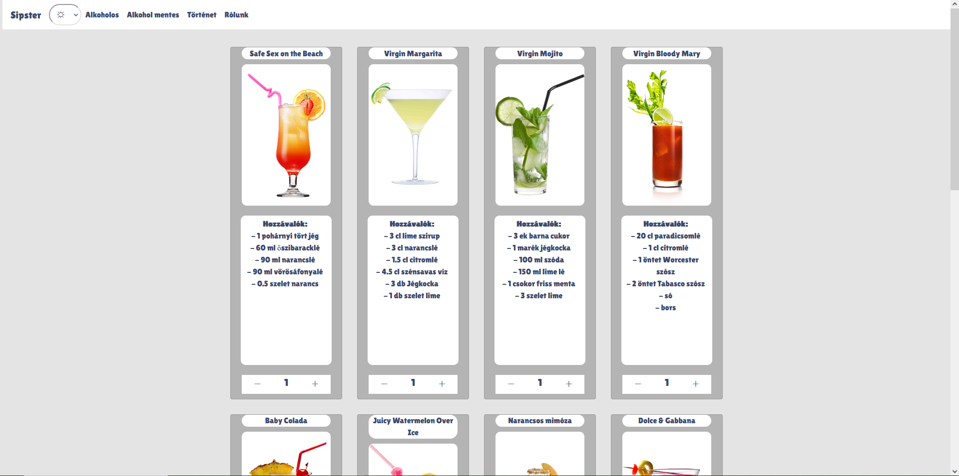

**Történet oldal:**

Következő a sorban az a történet oldal. Ezen az oldalon olvashat a koktélokról, hogy mikor és hogyan készült az első koktél, illetve hogy a történelem során milyen fontosabb események történtek ezekkel az italokkal kapcsolatban.

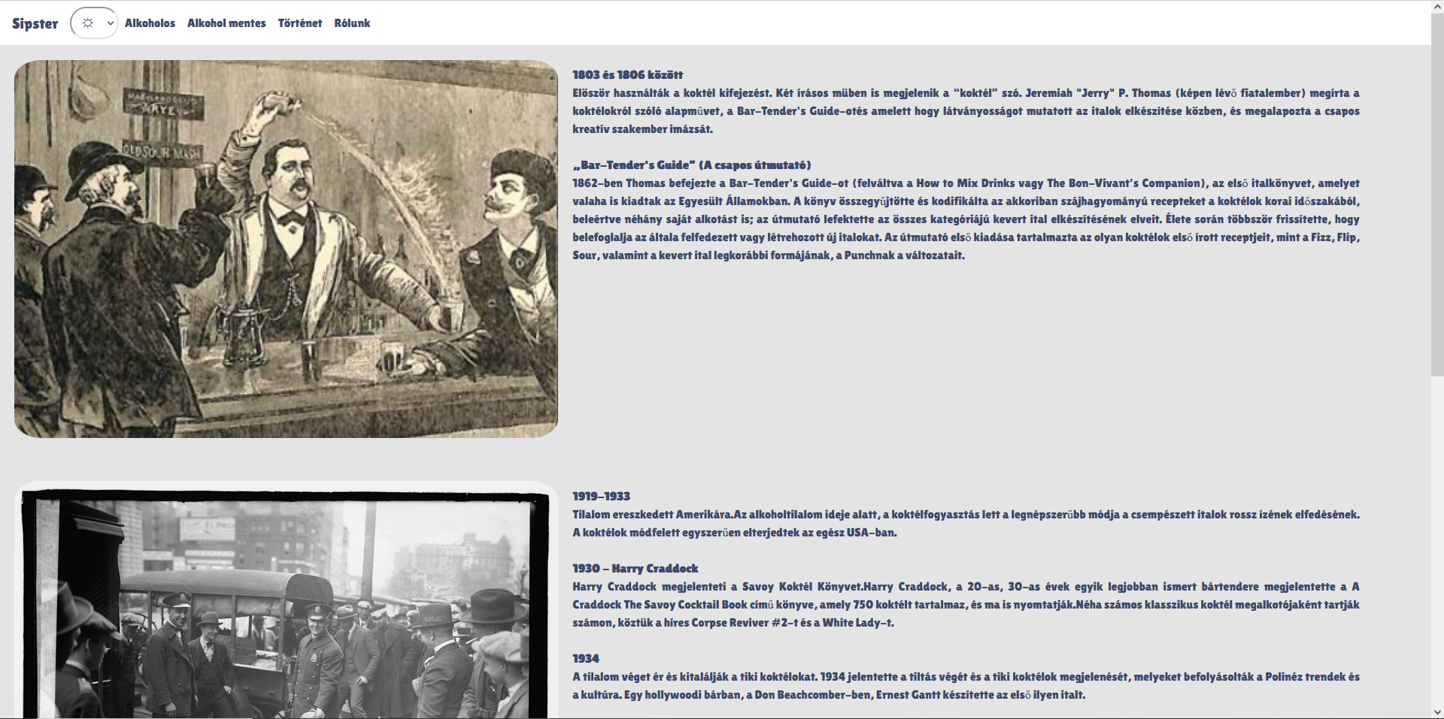

**Rólunk oldal:**

Az utolsó aloldal az a rólunk oldal, itt vannak felsorolva a fejlesztők, illetve 1-2 információ róluk, mint például az e-mail címük ahol ellehet őket érni, valamint hogy milyen koktélt ajánlanak.

